23 февраля- День защитника Отечества

во второй младшей группе.
23 февраля - «День защитника Отечества» — праздник, отмечаемый ежегодно 23 февраля в России, Белоруссии, Таджикистане и Киргизии. Был установлен в РСФСР 27 января 1922 года, когда Президиум ВЦИК РСФСР опубликовал постановление о четвёртой годовщине Красной армии, в котором говорилось: «В соответствии с постановлением IX Всероссийского съезда Советов о Красной армии Президиум ВЦИК обращает внимание исполкомов на наступающую годовщину создания Красной армии (23 февраля)»
Праздник 23 февраля в детском саду – хороший повод для воспитания у дошкольников чувства патриотизма, гордости за славных защитников Отечества. Это праздник настоящих мужчин — смелых и отважных, ловких и надёжных.
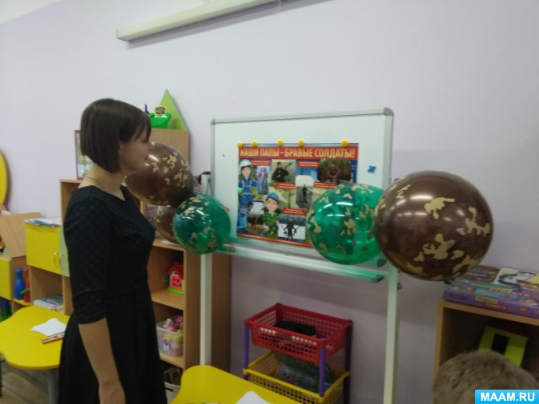
Сегодня в нашей группе мы поздравляли пап и дедушек с этим замечательным праздником. Малыши читали стихи.
В день холодный февраля
Поздравляю папу я.
Он защитник, он герой —
Любим папу всей семьёй!
Кто нас с мамой защитит,
Вмиг врагов всех победит,
Ну, конечно, это мой
Папа милый, дорогой!
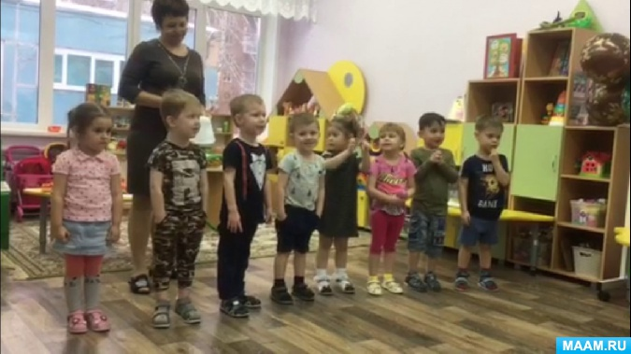
И пусть мы еще не все буквы выговариваем, но читаем стихи про папу гордо и чувственно.
Папы тоже не подкачали, соревновались между собой. Две команды «летчики» и «танкисты» показали свое мастерство.

1 конкурс «Туннель»
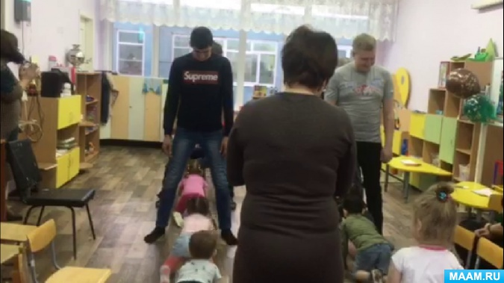
2 конкурс «Попади в цель» В этом конкурсе папы соревновались в метании, а дети им помогали.
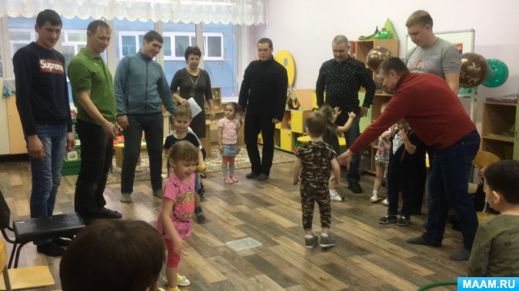
А пока папы вспоминали, как выглядит танк, дети полетали на самолетах.
Веселая и заводная физкультминутка «Самолеты»
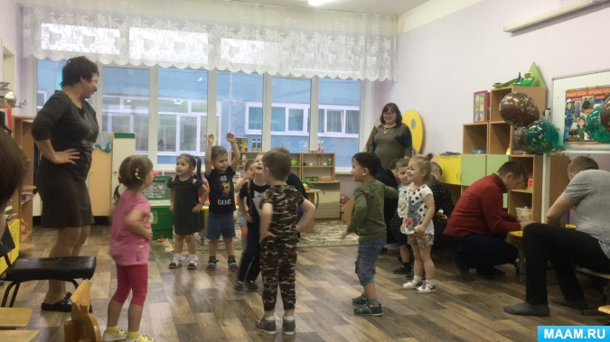
После полета устроили привал, дети рассмотрели все рисунки и отметили, что танки нарисованы правильно и папы ничего не забыли.
3 конкурс «Интеллектуал»
В этом конкурсе родители показали свою эрудицию, отвечая на «каверзные» вопросы.
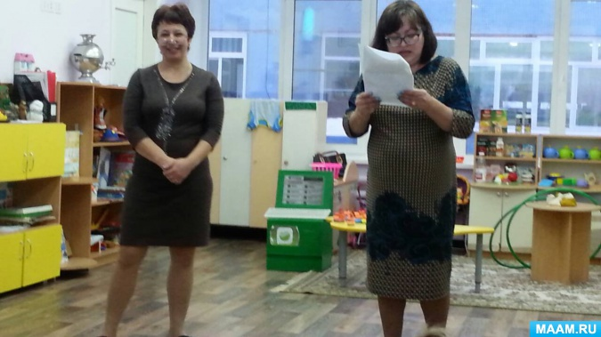
1. Что общего между деревом и винтовкой?
2. Что такое карманная артиллерия?
3. Где найти сухой камень?
И другие интересные и веселые вопросы.
А теперь пришло время показать свои умения и нашим малышам. Дти показали как они научились маршировать. Песня «Мы солдаты»
Музыка Ю. Слонова. Слова В. Малкова.
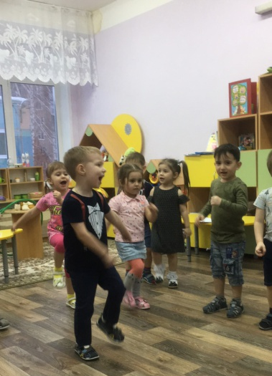
А в подарок родным и дорогим своим папам и дедушкам дети подарили кораблики, сделанные своими руками. Счастье и радость переполняли всех!
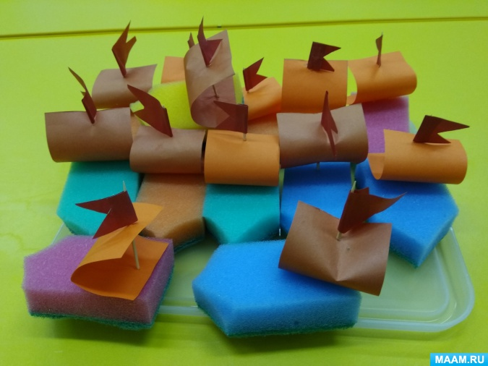
Вот такой замечательный и светлый праздник прошел в нашей второй младшей группе «Лучики»

